Лабораторная работа N2
Основы объектно-ориентированного анализа программных систем.

Объектно-ориентированная парадигма программирования является одной из наиболее часто используемой в практике разработки программных систем средней и высокой сложности. Основу объектно-ориентированного подхода составляет выделение объектов предметной области и структурирование системы как совокупности программных моделей этих объектов. При этом в задачах даже невысокой сложности всегда можно найти множество сущностей разного уровня детализации и абстракции. Выявленные сущности могут быть достаточно очевидны даже несведущему в компьютерных науках. Примеры подобных объектов: «заказчик», «счет», «товар», «графическое окно», «квитанция», «файл» и т.п. Для перечисленных объектов очень легко сопоставить реальные объекты из предметной области. Некоторые объекты не имеют явного аналога в предметной области, но с точки зрения разработчика также могут оказаться необходимы. Примерами могут быть такие объекты, как «динамический список», «субъект», «поток», «вариант решения»… Необходимость в подобных объектах не всегда сразу очевидна, но они позволяют обеспечивать гибкость всей системы используемых объектов за счет построения отношений иерархии, целостно хранить промежуточные результаты обработки, часто незаметные пользователю, интегрировать в себе определенные этапы обработки данных в программе.
Вариативность объектов, которые можно идентифицировать в решаемой задаче может поставить проблему – что достойно быть оформлено в виде объекта, а что нет, какой степени детализации описания необходимо придерживаться при выделении сущностей, насколько простыми или сложными должны быть объекты. Безусловно, для всякой конкретной задачи ответы на эти вопросы будут индивидуальны. Однако, существуют базовые концепции объектно-ориентированного анализа и программирования, которые должны стать базовыми ориентирами, методологической основой сначала декомпозиции, а затем и программной реализации задачи.
Основными концепциями объектно-ориентированного анализа и программирования являются принципы:
- абстрагирования;
- инкапсуляции;
- иерархия;
- модульность.
Абстрагирование подразумевает собой процесс изменения уровня детализации программы. Основная его роль [Буч] – выделение существенных характеристик некоторого объекта, отличающие его от всех других видов объектов и, таким образом, четкое определение его концептуальных границ с точки зрения наблюдателя.
Объекты реального мира, с которыми приходится иметь дело разработчику программной системы, зачастую многогранны, обладают большим числом характеристик и сложным поведением. При этом не все это многообразие существенно с точки зрения специфики решаемой задачи. Когда мы абстрагируемся от проблемы, мы предполагаем игнорирование ряда подробностей с тем, чтобы свести задачу к более простой. Задача абстрагирования и последующей декомпозиции типична для процесса создания программ. Декомпозиция используется для разбиения программ на компоненты, которые затем могут быть объединены, позволив решить основную задачу, абстрагирование же предлагает продуманный выбор таких компонент. Последовательно выполняя то один, то другой процесс можно свести исходную задачу к подзадачам, решение которых известно. Для одного и того же моделируемого в программе объекта в зависимости от решаемой задачи необходимо учитывать различные свойства и характеристики, то есть рассматривать его на различных уровнях абстракции.
Выбор правильного набора абстракций для заданной предметной области представляет собой главную задачу объектно-ориентированного анализа. Успех решения этой задачи влияет на компактность и лаконичность описания программной системы, а также на степень ее соответствия ожиданиям заказчика.
Описание одновременно и поведения, и состояния объекта, а также ограничение доступности извне некоторых атрибутов программного объекта составляют в совокупности принцип инкапсуляции.
Инкапсуляция есть объединение в едином объекте данных и кодов, оперирующих с этими данными. В терминологии объектно-ориентированного программирования данные называются членами данных (data members) объекта, а коды - объектными методами иди функциями-членами (methods, member functions). Методы отвечают за поведение объекта, в них заключены те действия, которые объект может выполнить. Сообщения объекту поддерживаются с использованием механизма передачи параметров вызываемому методу. Члены данных отвечают за состояние объекта, их используют для фиксации тех характеристик, что были выделены на этапе абстрагирования.
Инкапсуляция является важным принципом ООП, организующим защиту информации от ненужных и случайных модификаций, что обеспечивает целостность данных и упрощает отладку программного кода после изменений.
Наследование (иерархия) состоит в процессе создания новых объектов (потомков) на основе уже имеющихся объектов (предков) с передачей их свойств и методов по наследству. Наследование позволяет модифицировать поведение объектов и придает объектно-ориентированному программированию исключительную гибкость.
Очень часто выявленные в при анализе задаче сущности имеют ярко выраженную иерархичную природу взаимоотношений. Эта иерархия может проявляться в виде отношений «общее»-«конкретное» или «целое»-«часть». В качестве примеров первого типа отношений можно привести абстракции Фигура-Квадрат, Окно – Диалоговое окно, Субъект-Студент. Второй тип отношений можно проиллюстрировать парами сущностей: Окно – Кнопка, Фигура – Точка, Web-страница – Заголовок.
Преимущество принципа наследования заключается в повторном использовании кода, когда каждый новый объект не создается с нуля, а строится на фундаменте уже существующего объекта. При этом уменьшается как размер кода, так и сложность программы. Необходимо отметить, что распространенная идея представить наследование как эволюционное развитие объектов в процессе анализа и проектирования на уровне восприятия «общее»-«конкретное» встречает критику у некоторых авторов. Так, например, в [Непейвода] наследование предлагается трактовать как функциональное обогащение базового класса классом-наследником, поскольку предоставляемые объектно-ориентированными языками программирования возможности переопределения в производном классе методов и данных их предков может нарушать логику наследования как конкретизации классом-наследником понятийной сути базового класса.
Принцип модульности представляют собой физическую декомпозицию программной системы на отдельные фрагменты (модули) с различными частями кода. Целью подобной декомпозиции должно стать эффективное структурирование программного кода с минимизацией связей между отдельными модулями программы, повышения потенциала повторного использования кода модулей, упрощение документирования программной реализации проекта.
Объектно-ориентированное анализ, должен опираться на некоторую нормативную систему, специализированный язык, задающий семантику и синтаксис описания объектно-ориентированной модели программной системы.
Историю языков визуального моделирования, использующихся для создания моделей анализа и проектирования объектно-ориентированных систем принято отсчитывать с начала 90-х годов, когда появились языки Booch (автор Г.Буч) и OMT (Object-Modeling Technique Д. Рамбо). В 1995 г. объединение усилий авторов этих языков привело к разработке первой версии языка UML. К настоящему времени усилиями консорциума OMG (Object Management Group) стал мировым стандартом моделирования объектно-ориентированных систем, в частности язык UML принят в качестве международного стандарта ISO/IEC 19501:2005.
На сегодняшний день средства языка UML позволяют визуализировать, специфицировать, конструировать и документировать программные продукты, причем CASE-средства конвертируют UML-модели сразу в код на языках программирования C++, Java, Ada и др., а также в структуру реляционной базы данных.
Нотация языка UML использует два вида символов: сущности и отношения. На основе их взаимодействия можно строить UML-диаграммы. Язык UML включает сущности четырех типов:
- структурные элементы (класс, экземпляр, интерфейс, кооперация, актер, прецедент, активный класс, компонент, узел );
- элементы поведения (взаимодействие, состояние, активность);
- элементы группировки (пакет);
- аннотирующие элементы (примечание).
Подробнее с описанием каждой сущности и способе ее графического представления можно ознакомиться в [5]. В настоящих указаниях рассмотрим лишь те сущности, которые используются в диаграммах, изучаемых в рамках лабораторной работы.
Класс (Class) – определение множества объектов предметной области, имеющих одинаковый набор атрибутов, поведение и отношения с окружением. В нотации UML класс (рис. 1) изображается в виде прямоугольника, в котором перечислены атрибуты и операции класса. Для атрибутов и методов могут быть указаны их свойства.
Область видимости атрибутов класса можно задать с помощью одного из трёх символов:
+ − публичный, открытый (public), доступен из окружения класса, определяет интерфейс класса (принято по умолчанию);
# − защищенный (protected), доступен из класса и его потомков.
- − частный, закрытый (private), доступен только внутри класса, определяет внутреннее состояние или поведение класса.
Зритель
+ id Пользователя: Int
- Фамилия: String
- Имя: String
- Отчество: String
- Hash пароля: BigInt
…

+ПроверитьПароль(String Пароль): Boolean
+ ПолучитьФИО(): String
+ ИзменитьФИО(Фамилия: String, Имя:String, Отчество:String)
…

Рисунок 1.- Описание класса в нотации UML.
атрибуты
операции
Важной характеристикой атрибута класса является множественность (multyplicity). Оно задается в формате
минимум..максимум
и определяет допустимое количество существующих одновременно значений атрибута.
Значение по умолчанию соответствует состоянию 1 ( "ровно один" ) и указывает на скалярный атрибут. Значение 0..1 ("нуль или один") указывает на атрибут с необязательным значением. Прочие виды множественности указывают на атрибуты, у которых потенциально может быть много значений. Возможны варианты определения множественности:
0..10 1..5 1..* 1..5, 10..15
Если множественность представлена не одним числом, то количество значений атрибута может меняться. Множественность * ("много") указывает на неограниченное количество значений.
Для атрибутов класса можно также указать характеристику изменяемости, которая может принимать значения:
changeable | Без ограничений на изменения значений свойства (устанавливается по умолчанию).
addOnly | Во множество значений атрибута могут быть внесены дополнения. После того как новое значение будет создано, его нельзя ни изменять, ни уничтожать (имеет смысл только в том случае, если значение множественности больше единицы).
frozen | После инициализации объекта значения изменять нельзя. Во множество значений атрибута также нельзя вносить никаких дополнений.
Характеристика область действия (owner scope) определяет, применим ли данный атрибут для всего класса целиком или он относится к каждому экземпляру класса. Атрибут с областью действия в масштабе класса хранит единое значение для всех нужно экземпляров класса. В качестве примера можно привести статически компоненты класса в языках С++ и C#. Такие атрибуты необходимо подчеркивать подчёркивать. Атрибут с областью действия в масштабе экземпляра хранит значение, индивидуальное для каждого экземпляра класса, его подчеркивать не нужно.
Операции класса определяются шаблоном
<видимость> имя_операции ([список_параметров]):
<тип_возвр._значения> [характеристики]
Видимость задается аналогично видимости атрибутов. Список параметров перечисляет через запятую, с какими параметрами можно обратиться к операции. Каждый параметр определяется в виде:
направление имя: тип = <значение_по_умолчанию>
где направление указывает, является ли параметр входным или выходным для операции:
in | Входной параметр операции, его нельзя модифицировать в теле метода
out | Выходной параметр, через который можно передать значение в вызывающий метод
inout | Входной параметр, допускающий модификацию
Характеристики операции определяют частные особенности ее поведения:
query | Операция, которая возвращает значение; но не изменяет состояние системы;
leaf | Операция, не допускающая переопределения. Она не может быть полиморфной
sequential | Операция, не допускающая приема и установки в очередь нескольких вызовов, а также распараллеливания выполнения в объекте в разных потоках управления
guarded | Операция, допускающая прием и установку в очередь нескольких вызовов, но не до допускающая распараллеливания выполнения в объекте в разных потоках управления
concurrent | Операция, допускающая параллельное выполнение в разных потоках управления в ответ на несколько одновременных вызовов
Экземпляр (Instance) – структурный элемент языка UML, который обозначает конкретную реализацию класса (объект), компонента, прецедента. Графически отображается так же, как класс, но в заголовке имя экземпляра подчеркивается и через двоеточие указывается конкретизируемая абстракция, т.е., например, экземпляром какого класса является объект (рис. 2). С учетом того, что операции не относятся к конкретному экземпляру (объекту), а обобщают поведение, характерное для класса в целом, в объекте их обычно не указывают.
Случайный_зритель: Зритель
+ id Пользователя: Int
- Фамилия: String
- Имя: String
- Отчество: String
- Hash пароля: BigInt
…

Рисунок 2.- Описание экземпляра в нотации UML.
Актер (Actor) − описывает сущность, находящуюся вне системы, но непосредственно с ней взаимодействующую. Фактически представляет собой обобщение ролей, которые могут исполнять пользователи или физические объекты в системе. Для изображения актера в системе используется пиктограмма проволочного человечка (рис. 3).
Рисунок 3.- Актер в нотации UML.
Прецедент (Вариант использования, Use Case) – элемент, описывающий последовательность выполняемых системой по инициативе некоторого актера действий. Результат этих действий становится доступен актеру в некоторой форме. Каждый вариант служит для определения отдельной части поведения системы или ее элемента. Совокупность всех вариантов использования специфицируют все возможные способы использования системы или элемента. Для изображения UseCase на диаграммах используется эллипс (рис.4) .
Рисунок 4.- Прецедент (UseCase) в нотации UML.
Выбор сеанса
Зритель
Еще один вид символов, которыми оперирует язык UML – отношения. Отношения– это символы, предназначенные для связи сущностей в различных семантических конструкциях. В языке UML определено четыре вида отношений: обобщение, ассоциация, зависимость и реализация.
Обобщение (Generalization) – определяет между сущностями отношение потомок-родитель (отношение is-a), при котором специализированный элемент (потомок) является уточнением (модификацией обобщенного элемента (родителя) (рис. 5). Потомок наследует структуру и поведение своего родителя.
Зависимость (Dependency) - отношение между двумя сущностями, при котором изменение одной из них, независимой, может повлиять на семантику другой, зависимой. В плане практической реализации зависимость обычно означает, что метод одного класса использует в качестве параметра экземпляр другого класса.
Реализация (Realization) – определяет отношение между элементами, при котором один элемент определяет «контракт», а другой гарантирует его выполнение (рис. 5). Характеризует отношения интерфейсов и реализующими их классами или компонентами, а также между прецедентами и реализующими их кооперациями.
Ассоциация (Association) – определяет отношение связи (соединения) между объектами (рис. 5). На графическом изображении ассоциации могут присутствовать дополнительные обозначения кратности, ролей или меток.
Агрегирование – определяет частный случай ассоциации is-a-part-of, т.е. ассоциация между целым и его частями (рис. 5). Практическая реализация отношения агрегации обычно представляет собой включение одного (-их) класса (-ов) в другой по ссылке.
Композиция – определяет такое отношение агрегирования, при котором часть является неотъемлемой составляющей целого (рис. 5). Практическая реализация отношения композиции обычно представляет собой включение одного (-их) класса (-ов) в другой по значению, т.е. декларирует невозможность их самостоятельного существования.

Ассоциация
Студент
Группа
1
1
Староста ►
Обобщение
Студент
Студент-очник
Студент-заочник
Зависимость
Навигатор
Геолокационный датчик
Агрегация
Студент
Группа
1 ..*
*
Композиция
HTML-страница
Заголовок
Подвал
Меню
Реализация
<<interface>>
Аутентификация
Биометрический аутентификатор
Рисунок 5. Отношения между сущностями в UML
Диаграммы – это совокупности правил соединения различных символов языка моделирования. Диаграмма представляет собой связанный граф, вершинами которого являются сущности, а ребрами – отношения. Любая диаграмма представляет собой модель некоторого аспекта разрабатываемой системы. Предусмотрены следующие виды диаграмм (правил соединения символов):
- Диаграмма вариантов использования/прецедентов (Use case diagram) иллюстрирует основной функционал моделируемой системы и ее связи с другими системами и внешними субъектами. Диаграмма содержит множества прецедентов, классов (актёров: пользователей или любых других внешних систем) и отношений между ними;
- Диаграмма активности (Activity diagram) иллюстрирует поведение разрабатываемой системы вместе с управляющей структурой. Диаграмма представляет автомат и подчеркивает переходы потока управления от одной деятельности к другой. Может отображать несколько объектов в нескольких вариантах использования или реализацию метода;
- Диаграмма классов (Class diagram) – предназначена для представления объектной декомпозиции задачи. Она описывает объектно-ориентированную структуру системы, как совокупность её классов, их атрибутов и операторов, и также взаимосвязей этих классов;
- Диаграмма кооперации (Collaboration diagram) - предоставляет способ группирования элементов взаимодействия, когда роли выступают шаблонными абстракциями и могут впоследствии исполняются различными классами;
- Диаграмма компонентов (Component diagram) применяется, когда система разделяется на компоненты и надо показать их взаимоотношения посредством интерфейсов или схему компонентов в низкоуровневой структуре системы;
- Диаграмма развертывания (Deployment diagram) представляет физическое расположение системы, показывая, на каком физическом оборудовании запускается та или иная составляющая программного обеспечения.;
- Диаграмма последовательностей ( Sequence diagram) описывает взаимодействие групп объектов для одного из сценариев поведения. Обычно такая диаграмма представляет экземпляры классов и сообщения, которыми они обмениваются, в рамках некоторого прецедента;
- Диаграмма объектов ( Object diagram) - это снимок объектов системы в какой-то момент времени. Поскольку она показывает экземпляры, а не классы, то диаграмму объектов часто называют диаграммой экземпляров;
- Диаграмма пакетов ( Packet diagram) показывает пакеты и зависимости между ними.;
- Диаграмма состояния ( Statechart diagram) показывает поведение одного объекта в нескольких вариантах использования. Диаграмма представляет автомат, включающий в себя состояния, переходы, события и виды действий. Данная диаграмма акцентирует внимание на поведении объекта, зависящем от последовательности событий, и особенно важна при описании поведения классов, интерфейсов и коопераций;
Познакомимся подробнее с теми типами диаграмм, которые будут использоваться в рамках настоящей лабораторной работы. Более подробно с диаграммами остальных типов можно познакомиться, например, в [4].
Диаграмма прецедентов.
Диаграммы прецедентов позволяют определить и задокументировать функциональные требования к системе. Смысл выделения прецедентов заключается в описании типичных взаимодействий между пользователями системы и самой системой и предоставлении описания процесса ее функционирования. Основные сущности, используемы в диаграммах этого типа – актёры и прецеденты (варианты использования). Прецедент представляет на Use Case диаграммах множество сценариев, объединенных некоторой общей целью пользователя. На рис. 6 представлена диаграмма использования для электронной системы бронирования билетов.

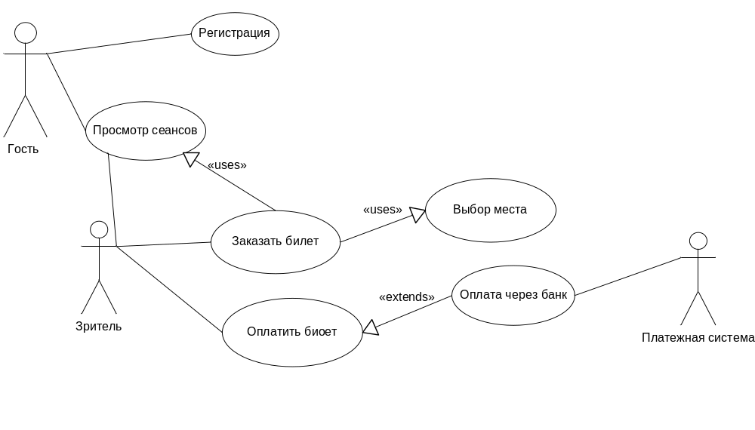
Рисунок 6. Use Case диаграмма для системы удаленного бронирования билетов в кинотеатре
Диаграмма иллюстрирует не только факт использования тем или иным актёром некоторого прецедента (Гость может просмотреть список сеансов и зарегистрироваться, Зритель может заказать и оплатить билет), но и позволяет отобразить отношения между и прецедентами. Отношение типа «расширение» («extend») применяют, когда один вариант использования подобен другому, но несет несколько другую нагрузку и, в связи с этим, необходимо описать изменение в обычном поведении системы. В частности, прецедент Оплатить билет является частным случаем прецедента Оплаты через банк, т.е. он расширяет этот прецедент на некоторую конкретную функциональность. Отношение типа «использование» («include», «uses» ) применяется в тех случаях, когда имеется какой-либо фрагмент поведения системы, который повторяется более чем в одном варианте использования и нет смысла копировать его описание. В рассмотренной диаграмме чтобы заказать билет необходимо использовать прецеденты Просмотр сеансов и Выбор места в кинозале.
Рассмотрим еще одну диаграмму использования. Она построена для системы синхронизации содержимого локального диска с сетевым хранилищем (рис.7). В системе присутствуют три актера – Гость, Пользователь и Внешнее сетевое хранилище, выступающие в качестве внешних по отношению к рассматриваемой системе сущностей.
Актер Гость может действовать в рамках трех прецедентов Просмотра публичных файлов, т.е. файлов, к которым в сетевом хранилище владелец предоставил доступ всем желающим, Входа в систему, чтобы перейти в статус пользователя, а также прецедента Регистрации, после которого будет авторизован в системе.
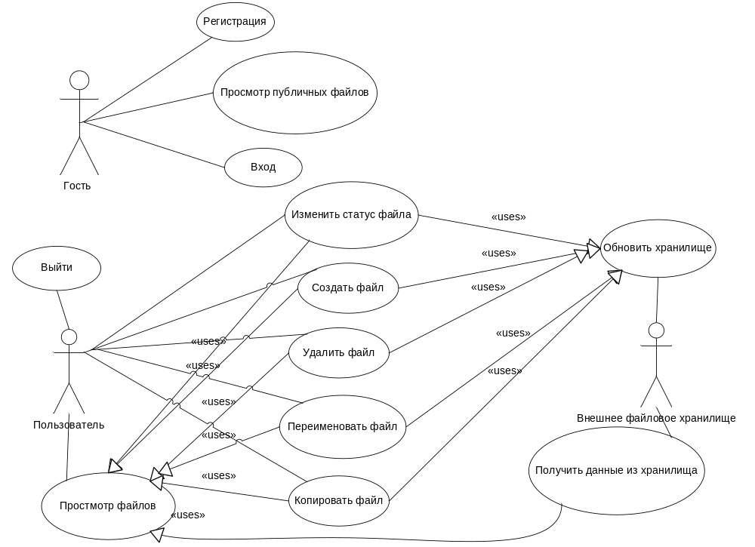
Рисунок 7. Use Case диаграмма для системы синхронизации данных с внешним файловым хранилищем.
Еще один актер – Пользователь. Для него предусмотрено наибольшее количество прецедентов, т.к. именно Пользователь является основным действующим лицом по замыслу системы. Он может просмотреть файлы в своем сетевом хранилище и выполнить над ними основные действия: удаление, переименование, создание, копирование… Все эти действия представлены отдельными прецедентами, которые используют прецеденты просмотра содержимого хранилища и оповещения о сделанных изменениях внешней системы, отвечающей за хранение данных непосредственно в сетевом хранилище (актер Внешнее файловое хранилище). Внешнее файловое хранилище - внешняя по отношению к рассматриваемой программе система, которая отвечает за хранение файлов пользователя на удаленных носителях и выполняющая манипуляции над ними по командам пользователя в рамках прецедента Обновить хранилище. Если содержимое хранилища было изменено другим пользователем, программа оповещается об этом в рамках прецедента Получить данные из хранилища.
Каждый прецедент на диаграмме требует описания. Описание должно включать в себя имя прецедента, подробное описание его цели, область действия прецедента, основное действующее лицо в рамках прецедента, перечень других участников и их интересы, предусловие, описывающее действия, обязательно выполняемые системой перед тем, как она разрешит начать работу прецедента, гарантию, описывающую обязательные действия системы по окончании работы шаблона ответа, триггер, который определяет событие, инициирующее выполнение прецедента, основной сценарий достижения цели прецедента.
Прецеденты представляют собой ценный инструмент для понимания функциональных требований к системе. Начальный вариант диаграммы прецедентов обычно составляется на ранней стадии выполнения проекта. По мере развития проекта и выявления деталей каждый прецедент описывается всё более подробно на укрупненных диаграммах..
Диаграмма классов.
Диаграммы классов являются центральным звеном объектно-ориентированных методов. Диаграмма классов определяет типы объектов системы и различного рода статические связи, которые существуют между ними [3]. На диаграммах классов изображаются также атрибуты классов, операции классов и ограничения, которые накладываются на связи между объектами.
Типы статических связей между классами представлены на рис.5. В связи с тем, что эти связи являются составляют основу интеграции объектов в единую систему классов, рассмотрим их назначение и отличия подробнее.
Отношение Ассоциации представляют собой связи между экземплярами классов (Студент является старостой Группы, Клиент сделал Заказ).
С семантической точки зрения ассоциации представляют собой концептуальные связи между классами. Практически ассоциация выражается в наличии у одного из классов идентификаторов, позволяющий осуществлять поиск или навигацию к объекту ассоциированного класса.
Ассоциация обычно характеризуется именем, ролью и кратностью, видимостью на каждом конце, а также допускает агрегирование.
Пользователь
Папка
1
0..*
владелец
рабочая папка
а)
Пользователь
Аутентификатор
- ключ
+ владелец
б)
в)
Сотрудник
1
1..*
Комната
1..*
1..*
работает в
Рисунок 8. Отношения ассоциации между классами
Группа
*
*
+ состоит
На рис.8а отображена двунаправленная ассоциация. Пользователь выступает владельцем для нескольких (в том числе и ни одной) папки, у каждой папки может быть только один владелец.
Рисунок 8б иллюстрирует возможность ограничения видимости одного элементов ассоциации – аутентификатор пользователя в системе должен приватен (закрыт) для объектов других классов. Объявив его приватным, мы не даем возможности получить доступ к аутентификатору из объекта класса Группа.
Рисунок 8в демонстрирует возможность определения однонаправленной ассоциации, когда из одного класса можно найти другой (по имени, идентификатору), а обратный поиск не предусмотрен. По рис. 8б видно, что разработчик предусмотрел хранение для каждого сотрудника номеров тех комнат, в которых он может работать, при этом для каждой комнаты не предусмотрено хранение всех работающих в ней сотрудников.
Агрегация является частным случаем ассоциации. Она отражает отношения между классами «part of» («является частью»). Так, уже упоминавшаяся ассоциация «Студент»-«Группа» более точно будет выражена именно как агрегация. Таким образом, возникает стереотип всякое отношение между объектами классов, когда один является частью другого, входит в состав другого, обозначать агрегацией. Однако, помимо агрегации существует еще отношение композиции. Композиция означает физическое включение экземпляров одного класса в другой. Физическое включение означает, что объект не может одновременно быть частью нескольких объектов и уничтожается, вместе со своим владельцем (контейнером).
Круг
центр: Точка
Точка
1
1
центр
Маршрут
Координаты: Точка[0..*]
2..*
0..*
Рисунок 9. Отношения агрегации и зависимости
Фрагмент диаграммы на рис. 9 поясняет разницу между композицией и агрегацией. Для класса Круг экземпляр класса точки определяет координаты центра и при уничтожении круга его центр не может остаться существовать, этот объект тоже будет удален.
Если же предположить, что по нескольким точкам на карте можно прокладывать маршрут, то они могут существовать независимо друг от друга: точка может входить в один или несколько маршрутов, не входить ни в один и уничтожение маршрута не должно приводить к уничтожению всех его точек (они же могут входить в другой маршрут).
Практическая разница между агрегацией и композицией при реализации в коде заключается в том, что первое отношение предполагает обычно включение экземпляров одного объекта в другой по ссылке, второе же – по значению.

Отношение обобщения возникает тогда, когда один класс определяется как уточнение, конкретизация другого. В этом случае первый класс получает все неприватные атрибуты и методы второго класса без дополнительного определения, по праву наследования. Обобщение описывает отношение между классами «is a…» («это есть…»). Рассмотрим примеры обобщений на рис. 10.
Субъект
+ ФИО: строка
+ Адрес: строка
+ Возраст: целое число
+ изменитьАдрес()
а)
Студент
Группа: строка
Номер студ. билета: целое число
Рейтинг: вещ. число
рассчитатьРейтинг()
Преподаватель
Кафедра: строка
Ученая степень: строка
Список предметов: Предмет[1..*]
заполнитьЭкзВедомость(гр: Группа)
б)
Текстовый документ
+ Название: строка
+ содержимое: Строка[1..*]
+ исзменитьСодержимое()
+ изменитьНазвание(новНазвание:строка)
Сетевое соединение
+ адрес: строка
+ состояние: Статус
+ подключиться()
+ отключиться()
Сетевой документ
открыть()
закрыть()
в)
Шахматная Фигура
+ цвет: Цвет
+ вертикаль: символ
+ горизонталь: целое число
Ладья
сделатьХод()
Слон
сделатьХод()
Ферзь
сделатьХод()
Рисунок 10. Отношения обобщения между классами (а- одиночное, б- множественное, в- виртуальное или ромбовдное)
На рис. 10а изображена схема простого обобщения. Классы Студент и Преподаватель наследуются от класса Субъект, получая от него открытые атрибуты (ФИО, возраст, адрес) и методы (изменитьАдрес). Такое подход позволяет объединять в одном классе все атрибуты и методы нескольких родственных или близких по поведению классов. Обобщающий класс может даже не иметь аналогов в реальном мире, т.е. описывать сущность-абстракцию.
Рис. 10б демонстрирует случай множественного наследования, когда один класс носит черты нескольких уже существующих и наследуется от двух и более классов. Тогда он становится обладателем открытых и защищенных атрибутов и методов всех своих предков. Отношение к множественному наследованию в среде теоретиков и практиков ООАиП неоднозначно, поскольку оно порождает проблемы неоднозначности трактовки принадлежности атрибутов базовым классам. Множественное наследование поддерживается в языках программирования C++, Python, Eiffel, Ruby, Delphi и др. А языки программирования Java и C# не поддерживают концепцию множественного наследования реализации, но допускают множественное наследование интерфейса. На рис. 10в изображен частный случай множественного наследования – наследование виртуальное. Его идея заключается в отсутствии дублирования атрибутов общего базового класса (суперкласса) Шахматная фигура, определяющего цвет и позицию фигуры на доске, при наследовании класса-фигуры Ферзь от классов Слон и Ладья.
Польза обобщения заключается в возможности повторного использования кода (описания атрибутов и методов не дублируются в родственных классах) и быстрого определения новых классов на основе уже существующих.
Отношение Зависимость возникает между классами, когда состояние объекта одного из них зависит от значения атрибутов объектов другого. Синтаксически на языках программирования это обычно выражается в использовании объектов одного класса в сигнатуре вызове метода другого. Так, на рис. 10а у класса Преподаватель метод заполнитьЭкзВедомость использует объект класса Группа, чтобы уточнить, экзамен у какой группы должен обработать метод. Это и будет отношением зависимости, которое на диаграмме классов отображается пунктирной линией со стрелкой (см. рис. 11).
Преподавательг
заполнитьЭкзВедомость(гр: Группа)
Группа
список: Студент[1..*]
Рисунок 11. Отношения зависимости между классами
Отношение реализации между классами возникает тогда, когда объекты одного из классов реализуют интерфейс, т.е. конкретизирует определение методов другого класса. Одним из классов в этом отношении должен быть интерфейс – абстрактный класс, декларирующий некоторое поведение, контракт, который должен соблюдать другой класс, реализующий данный интерфейс. На рис. 12 класс Сетевой документ реализует интерфейс, декларируемый в классе Шифровщик.
<<interface>>
Шифровщик
шифровать(ключ: Строка)
расшифровать(ключ: Строка)
Сетевой документ
Рисунок 12. Отношения реализации между классами
На основе выделенных в предметной области решаемой задачи классов и отношений между ними строится полная диаграмма классов, отражающая статическую модель системы. В [1] приведена возможная диаграмма классов для информационной системы театра (рис. 13).
Классы Театр и Труппа выступают как хранилища объектов других классов. Театр агрегирует от одной до нескольких Трупп. В системе могут быть зарегистрированы Зрители, и они также агрегированы в объект класса Театр. Для включения и исключения Трупп и Зрителей агрегат Театр располагает специальными методами.
Отношения агрегации между классом Театр и классами Труппа и Зритель слегка отличны. Театр может состоять из одной или нескольких трупп, но каждая труппа находится в одном и только одном театре. С другой стороны, в театр может ходить любое количество зрителей (включая нулевое количество), причем зритель может посещать один или несколько театров.
Между классами Труппа и Актер существуют два отношения — агрегация и ассоциация. Агрегация показывает, что каждый актер работает в одной или нескольких труппах, а в каждой труппе должен быть хотя бы один актер. Ассоциация отображает, что каждой труппой управляет только один актер — художественный руководитель.
Ассоциация между классами Спектакль и Актер фиксирует, что в спектакле должен быть занят хотя бы один актер, впрочем, актер может играть в любом количестве спектаклей (или вообще может ничего не играть).
Между классами Спектакль и Зритель тоже определена ассоциация. Она поясняет, что зритель может смотреть любое число спектаклей, а на каждом спектакле может быть любое число зрителей.
Еще одно отношение между классами на диаграмме – обобщение, позволяющее объединить общие атрибуты и методы классов Зритель и Актер в классе Человек (как это было рассмотрено на рис.10а).
Если вернуться к информационной системе бронирования билетов, то для нее может быть предложена следующая диаграмма классов (рис.14).
Пользователи, использующие систему для заказа билета, описываются классом Зритель. Он может просмотреть информацию о том или ином сеансе и заказать билет, который представлен экземпляром класса Билет, ассоциированного с пользователем.
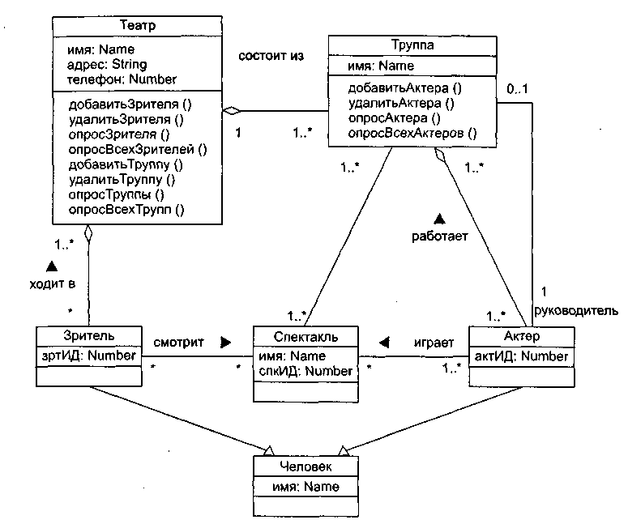
Рисунок 13. Диаграмма классов информационной системы театра
Все билеты агрегированы по значению (отношение композиция) в объект класса Сеанс. Этот класс отвечает за хранение и интеграцию информации о всей информации, касающейся отдельного взятого сеанса: какой фильм демонстрируется (через ассоциированный класс Фильм), в каком зале он будет проходить (через ассоциированный класс Зрительный зал), время начала и продолжительность сеанса. Обращение к методу этого класса БронироватьБилет позволяет зарезервировать билет пользователю. Можно также в дальнейшем отказаться от билета с использования метода ОтменитьБилет. Каждое место в зрительном зале описывается объектом класса Место, а Зрительный зал выступает агрегатом всех мест.
Еще одним типом пользователей в системе является Администратор, которому разрешено изменять информацию о сеансах. Классы Зритель и Администратор унаследованы от класса Субъект по принципу, аналогичному наследованию их предыдущего примера.
Как уже говорилось выше, диаграмма классов отражает статическую структуру программной системы. Для описания и анализа динамики процессов обработки данных, создания объектов классов и их взаимодействия используются диаграммы взаимодействия. Диаграммы взаимодействия (interaction diagrams) описывают взаимодействие групп объектов в различных условиях их поведения [4]. UML определяет диаграммы взаимодействия нескольких типов, из которых наиболее употребительными являются диаграммы последовательности.
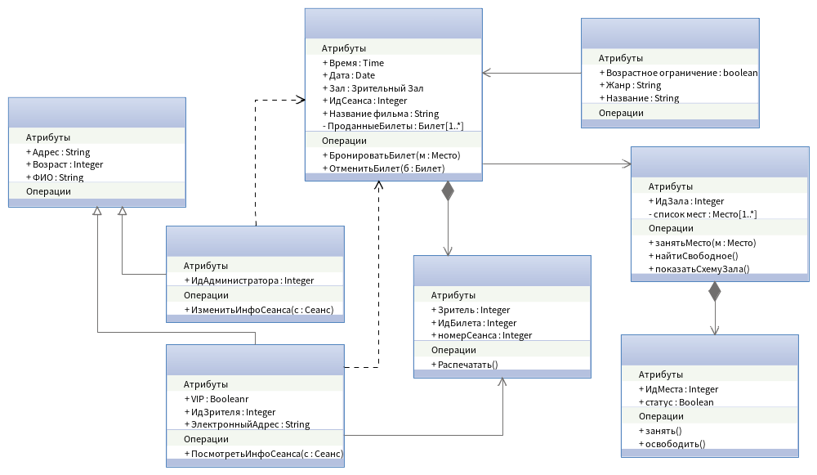
Рисунок 14. Диаграмма классов системы электронного бронирования билетов
Обычно диаграмма последовательности описывает один сценарий. На диаграмме отображаются экземпляры объектов и сообщения, которыми обмениваются объекты в рамках какого-либо из прецедентов (use case).
На рис. 15 изображена диаграмма последовательности процесса удаления файла для программной системы синхронизации данных с внешним файловым хранилищем.
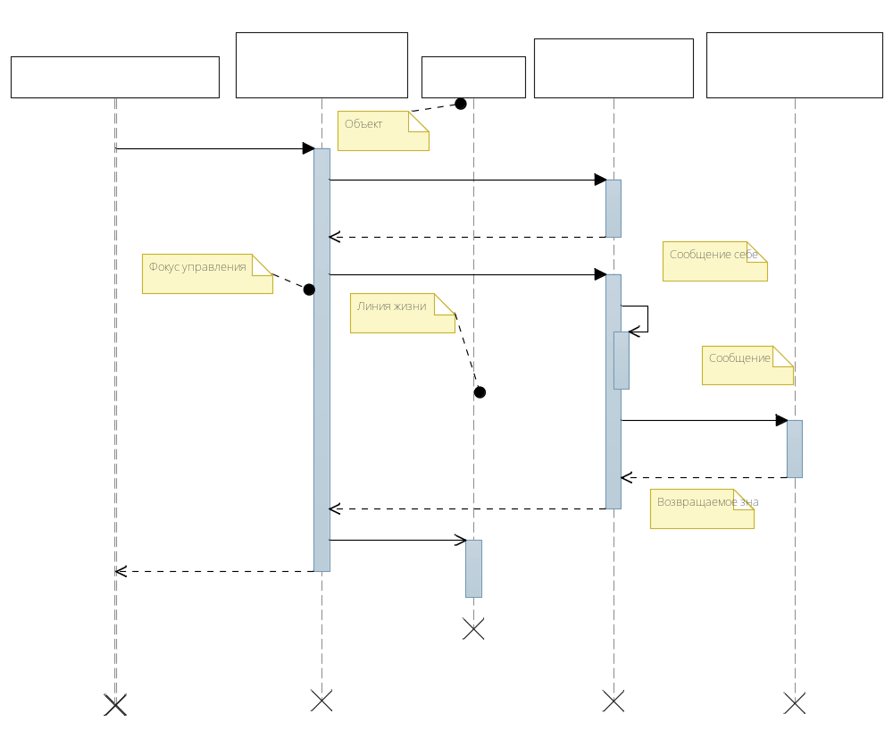
Рисунок 15. Диаграмма последовательности для процесса удаления файла из системы удаленного хранения.
В диаграмме последовательности отображается взаимодействие объектов классов программной системы. Слева направо перечисляются взаимодействующие объекты, сверху вниз проходит воображаемая ось времени.
Для каждого объекта указывается имя в формате имя_объекта: Имя_класса. Пунктирной линией отображается линия жизни объекта. Поверх линии жизни указывается фокус активности в виде прямоугольника. Фокус активности соответствует промежутку времени, в течение которого выполняется метод в контексте объекта для обработки пришедшего сообщения. Сами сообщения, передаваемые между объектами в виде вызовов функций, отображаются в виде горизонтальных стрелок. При этом передача сообщения может быть обусловлена или зациклена, это также отображается на диаграмме в формате, представленном на рис. 16. Как следует из рисунка, начиная с версии 2.0 стандарта UML для ветвлений и циклов используются фреймы взаимодействий.
[статус=подклучен]
отправитьКоманду
пометитьУдаленным
[статус=отключен]
менеджер:
Локальный менеджер
фйал:Файл
соединение:Сетевое соединение
[статус=подклучен]
отправитьКоманду
пометитьУдаленным
[статус=отключен]
менеджер:
Локальный менеджер
фйал:Файл
соединение:Сетевое соединение
alt
Повторение на диаграммах последовательности
Ветвление на диаграммах последовательности
UML 1.*
UML 2.*
удалить
менеджер:
Локальный менеджер
фйал:Файл
* [для всех
отмеченных]
удалить
менеджер:
Локальный менеджер
фйал:Файл
[для всех отмеченных]
loop
UML 1.*
UML 2.*
Рисунок 16. Ветвление и повторение на диаграммах последовательности

Для создания диаграмм UML можно использовать специализированный инструментарий. CASE-системы, такие как Rational Rose или BOUML, предлагают гибкий и мощный инструментарий для создания диаграмм как части полного описания модели программной системы для целей анализа и автоматизации создания кода.
Современные системы программирования также включают в свой состав средства визуального моделирования программных систем. Так, например, в Microsoft Visual Studio Ultimate можно создать проект моделирования и включить в него диаграммы прецедентов, взаимодействия, классов, активности, компонентов. Элементы этих диаграмм логически связаны, по созданной модели можно автоматически сгенерировать код, ее реализующий.
Менее интеллектуальные средства в плане автоматизации процессов анализа и программирования, но достаточно удобные визуальные средства создания и документирования UML-диаграмм предоставляют некоторые графические редакторы, например, Microsoft Visio, OpenOffice Draw, online-редактор Gliffy.com и др.

Варианты заданий к лабораторной работе.

Задание: провести объектно-ориентированный анализ и построить для заданной предметной области диаграмму вариантов использования (Use Case), диаграмму классов и диаграмму последовательности для одного из процессов.
- Система коллективного редактирования документов. Система должна предоставлять возможность группе зарегистрированных пользователей выполнять совместное редактирование текстового документа. Исправления, внесенные каждым из пользователей (добавление, удаление, исправление фрагментов текста) отображаются отдельным цветом. Фиксация изменений в окончательном или промежуточном варианте документа разрешена одному из пользователей со статусом редактора.
- Система резервного копирования файлов. Система должна по заданию пользователя осуществлять резервное копирование файлов из заданных папок в указанное хранилище по составленному расписанию. Система функционирует как многопользовательская, каждый пользователь может составить собственные список файлов и папок для копирования и расписание.
- Система автоматизации обработки заявок клиентов на обслуживание средств IT. Клиенты имеют возможность оставлять заявки на обслуживание вычислительной техники, оператор принимает заявку, фиксирует ее в журнале, сообщают клиенту о результатах обработки заявки. Техники принимают свободные заявки, делают отметки о выполнении по окончании работ. Система должна обеспечивать: фильтрацию, сортировку заявок, формировать отчеты.
- Система автоматизированного тестирования. Преподаватель имеет возможности: вести базу вопросов, сформировать из них тесты, подтвердить регистрацию студента, составить список группы, просмотреть результаты тестирования. Студент может: зарегистрироваться в системе, пройти тест, просмотреть результаты тестирования.
- Система электронных online-конференций. По инициативе одного из зарегистрированных пользователей создается конференция, в которой могут участвовать другие зарегистрированные организатором пользователи. Организатор может продемонстрировать медиаконтент участникам конференции, а затем в режиме chat'а ответить на их вопросы.
- Система электронных аукционов. Зарегистрированные пользователи могут выставить лот на продажу, назначив начальную стоимость и дату торгов. Лот может снять с торгов сам продавец или администратор. Любой зарегистрированный пользователь может записаться на участие в торгах по лоту. Торги идут по схеме повышения стоимости в автоматическом режиме. Лот достается предложившему наибольшую цену.
- Антивирус-ревизор. Система фиксирует состояние заданных пользователем папок и в случае изменения их состояния (количество файлов, размер, дата создания или модификации, атрибуты) отмечает измененные элементы файловой системы как подозрительные. Проверка состояния папок осуществляется либо по расписанию, либо команде пользователя.
- Свободная электронная библиотеки. Зарегистрированный пользователь имеет возможность добавить новый файл-книгу в базу данных библиотеки, а также получить доступ к другим книгам. В случае платного доступа или в обмен на новую книгу пользователь может скачать файл с книгой, иначе – только читать с экрана. Библиотека предоставляет возможность поиска книг в библиотеке по различным критериям.
- Планировщик задач. Система позволяет зарегистрированным пользователям формировать и редактировать список задач (исполняемых файлов, скриптов) на исполнение по расписанию. Система запускает задачи по расписанию и ведет отчет по запущенным задачам. Администратор имеет право полного доступа к расписаниям других пользователей.
- Система проверки оригинальности текста. Система поддерживает библиотеку проиндексированных документов. Операторы могут пополнять библиотеку новыми документами. Зарегистрированные пользователи могут проверить содержимое файлов на степень оригинальности содержимого – насколько содержимое документа совпадает с содержимым документов из базы системы.
Контрольные вопросы.
- Перечислите основные принципы объектно-ориентированной парадигмы разработки программного обеспечения. Дайте описание этим принципам.
- Что такое UML? Для каких целей он предназначен?
- Перечислите основные сущности, используемые на диаграммах UML.
- Какие отношения можно выделить между сущностями UML?
- Что общего и в чем разница отношений агрегации и композиции?
- Для чего предназначены диаграммы UML? Какие типы диаграмм вам известны?
- Диаграммы Use Case: назначение, принципы построения, примеры. Опишите Use Case диаграммы, построенные вами для своей задачи.
- Для чего используются диаграммы классов? Опишите диаграмму классов, построенную вами для своей задачи.
- Как строится и для чего предназначена диаграмма последовательности. Опишите диаграмму последовательности для прецедента из своей задачи.

Литература

  - Технологии разработки программного обеспечения: Учебник/ С. Орлов. — СПб.: Питер, 2002. — 464 с.: ил.
  - Теория систем и системный анализ: Учебное пособие / С.И. Маторин.,О.А. Зимовец. – Белгород: Изд-во НИУ «БелГУ», 2012. – 288 с.
  - Вендров, А.М. Проектирование программного обеспечения экономических информационных систем. - М.: Финансы и статистика, 2000. – 352c.
  - Фаулер М. Основы UML. – СПб.: Символ, 2005.
  - Абрамова О.Ф., Лясин Д.Н. Основные сведения о UML и BOUML. Диаграммы вариантов использования. Волгоград: РПК «Политехник», 2013г.

